**MT文件管理器破解芝麻粒1.5.3**

**主要解决支付宝内置无法使用**

1. **解决无限弹出VPN页面**，主要是由于写了一个10000次for循环请求异常参数导致

搜索：.class public Lio/github/lazyimmortal/sesame/model/task/antForest/AntForestV2;

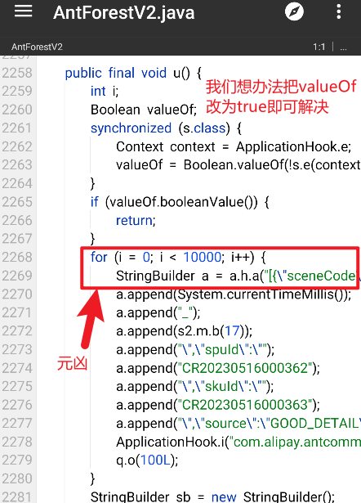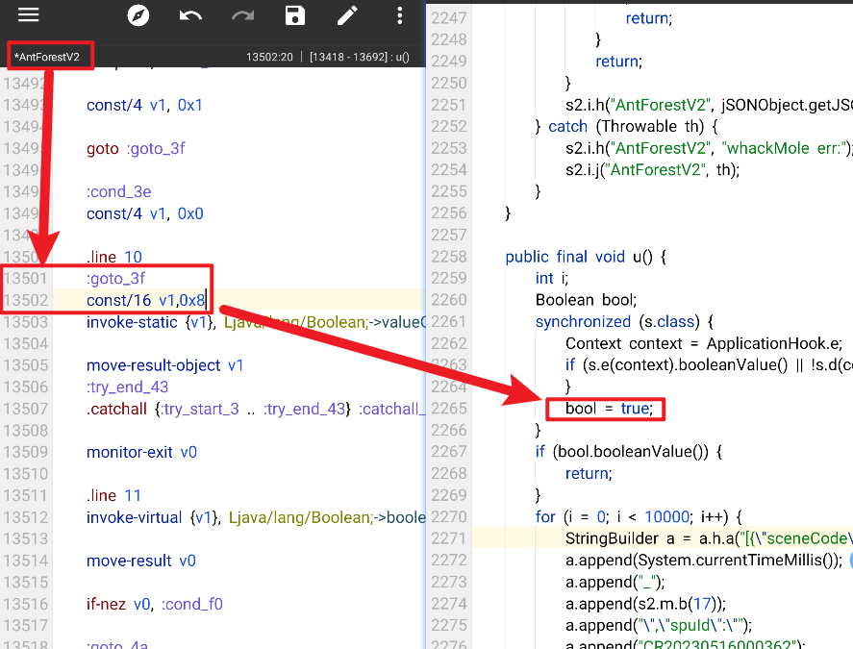

添加的代码：const/16 v1,0x8

1. **屏蔽“芝麻开门”和“四十大盗”**

搜索：PermissionUtil.java

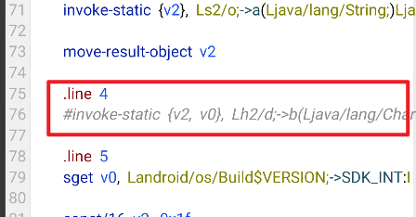

注释掉第76行即可

1. **核心入口修改**

搜索：SesameValidator.java

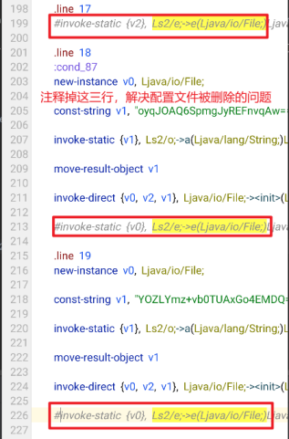 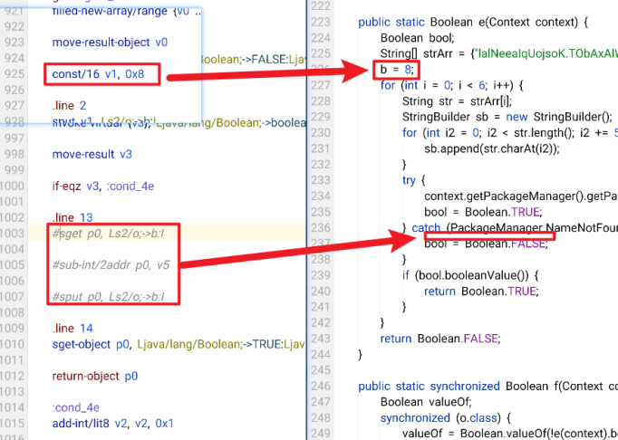

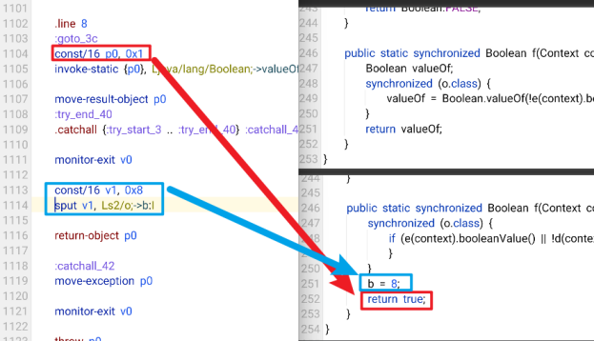

① 注释掉包含Ls2/e;->e(Ljava/io/File;)Ljava/lang/Boolean;的行【有三行，分别是199行、213行、226行】

② 修改b的默认值：将925行的const/4 v1, 0x0改为const/16 v1, 0x8

③ 去掉b--：注释掉第1003行、第1005行、第1007行

④ 动态修改b的值：

1103行 -> :goto_3c -> 下面添加：

const/16 p0, 0x1

1111行 -> monitor-exit v0 -> 下面添加：

const/16 v1, 0x8

sput v1, Ls2/o;->b:I

⑤ 为什么需要改为8，因为入口这里用的8作为判断

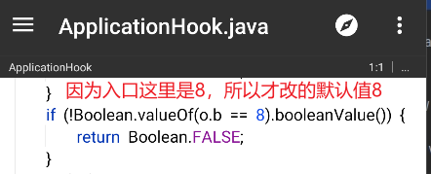

1. **屏蔽首页弹窗提示**(尽量不用屏蔽)

搜索：.class public Lio/github/lazyimmortal/sesame/ui/MainActivity;

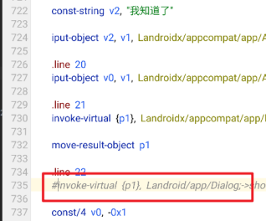

注释第735行即可

1. **恢复美食爱心美食任务**  
    搜索：.class public Lio/github/lazyimmortal/sesame/model/task/antFarm/AntFarm;
2. 不需要小鸡自动睡觉的，直接把SLEEP替换为HEART_DONATION_ADVANCED_FOOD_V2即可
3. 需要小鸡自动睡觉的，在SLEEP前添加两行代码：

const-string v1, "HEART_DONATION_ADVANCED_FOOD_V2"

invoke-interface {v0, v1}, Ljava/util/List;->add(Ljava/lang/Object;)Z

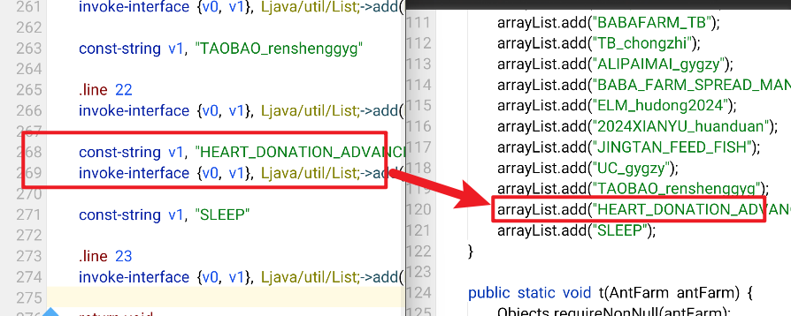

1. **补充多余文件删除修改：**

搜索：.class public Ls2/e;

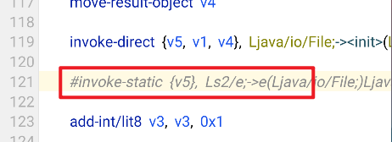

注释掉第121行

1. **简单总结**：

**1.搜索：.class public Lio/github/lazyimmortal/sesame/model/task/antForest/AntForestV2;**

**在13501行下面添加：const/16 v1,0x8**

**2.搜索：PermissionUtil.java**

**注释掉第76行**

**3.搜索：.class public Lio/github/lazyimmortal/sesame/model/task/antFarm/AntFarm;**

**将第268行的SLEEP改为HEART_DONATION_ADVANCED_FOOD_V2**

**4.搜索：.class public Lio/github/lazyimmortal/sesame/ui/MainActivity;**

**注释掉第735行**

**5.搜索：**.**class public Ls2/e;**

**注释掉第121行**

**6.搜索：SesameValidator.java**

**①注释掉包含Ls2/e;->e(Ljava/io/File;)Ljava/lang/Boolean;的行【有三行，分别是199行、213行、226行】**

**②修改b的默认值：将925行的const/4 v1, 0x0改为const/16 v1, 0x8**

**③去掉b--：注释掉1003行、1005行、1007行**

**④动态修改b的值：**

**1103行 -> :goto_3c -> 下面添加：**

**const/16 p0, 0x1**

**1111行 -> monitor-exit v0 -> 下面添加：**

**const/16 v1, 0x8**

**sput v1, Ls2/o;->b:I**